Портфолио обучающегося ФКОУ ВО Кузбасский институт ФСИН России

Марихин Владимир Дмитриевич
Курсант 45 учебной группы
4 курса набора 2016 года

Перечень индивидуальных образовательных достижений

Марихин Владимир Дмитриевич
№ п/п | Вид образовательных достижений | Описание индивидуальных образовательных достижений | Подтверждение уровня (факта) индивидуальных образовательных достижений | Самооценка образовательных достижений (индекс ИОД) | Примечания
1 | 2 | 3 | 4 | 5 | 6
Достижения в освоении основной образовательной программы
(образовательная активность)
1 | Уровень успеваемости за весь период обучения | Сдача экзаменационной сессии за 4 семестра | Ведомость промежуточной аттестации ПА-1 | СБу =3,6 балла | СБу=40/21=3,6 балла ,где  40-сумма оценок за экзамены, курсовые работы, практики, итоговый экзамен и защиту ВКР;  21 - количество оценок за экзамены, курсовые работы, практики, итоговый экзамен, защиту ВКР
 | Написание курсовой работы за 1 курс по дисциплине ТГП | На тему «место и роль закона в правовой системе РФ» | Оригинал курсовой работы и рецензия прилагается |  | Приложение 2
 | Написание курсовой работы за 3 семестр по дисциплине КПРФ | На тему «пределы реализации конституционных прав и свобод, осужденными отбывающими наказание в в в виде лишения свободы» | Оригинал курсовой работы и рецензия прилагается |  | Приложение 3,4
 | Написание курсовой работы за 4 семестр по дисциплине УП | На тему «понятие, признаки и уголовно-правовое значение добровольного отказа от преступления» | Оригинал курсовой работы и рецензия прилагается |  | Приложение 5,6
 | Написание курсовой работы за 5 семестр по дисциплине УП | На тему «Особенности возмещение вреда, причиненного осужденных, содержащимся в местах лишения свободы, исправительному учреждению» | Оригинал курсовой работы и рецензия прилагается |  | Приложение 7,8
 | Написание курсовой работы за 6 семестр по дисциплине  Уголовно-исполнительное право | На тему:  «Уголовно-исполнительное законодательство и международно-правовые акты» | Оригинал курсовой работы и рецензия прилагается |  | Приложение 9,10
 | Индекс ИОД по освоению основной образовательной программы |  |  | 3,6 балла
Достижения в общественной жизни
(социальная активность)
1 | Принимал участие в помощи Детскому дому ( подготовка снежного городка) | Участник акции | диплом 1 степени прилагается | 2 балла | приложение 1
 | Индекс ИОД в общественной жизни |  |  | 2 балла
 | Итого суммарный индекс ИОД за весь период обучения |  |  | 5,6 балла

Приложение 1
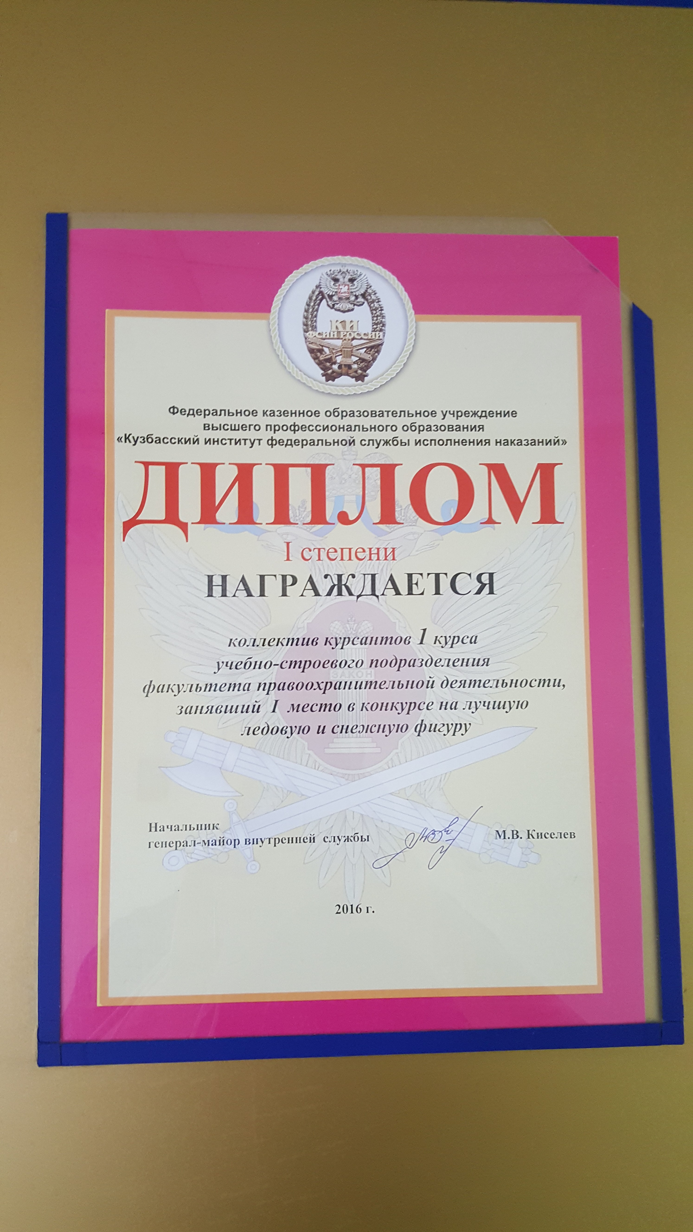

Приложение 2
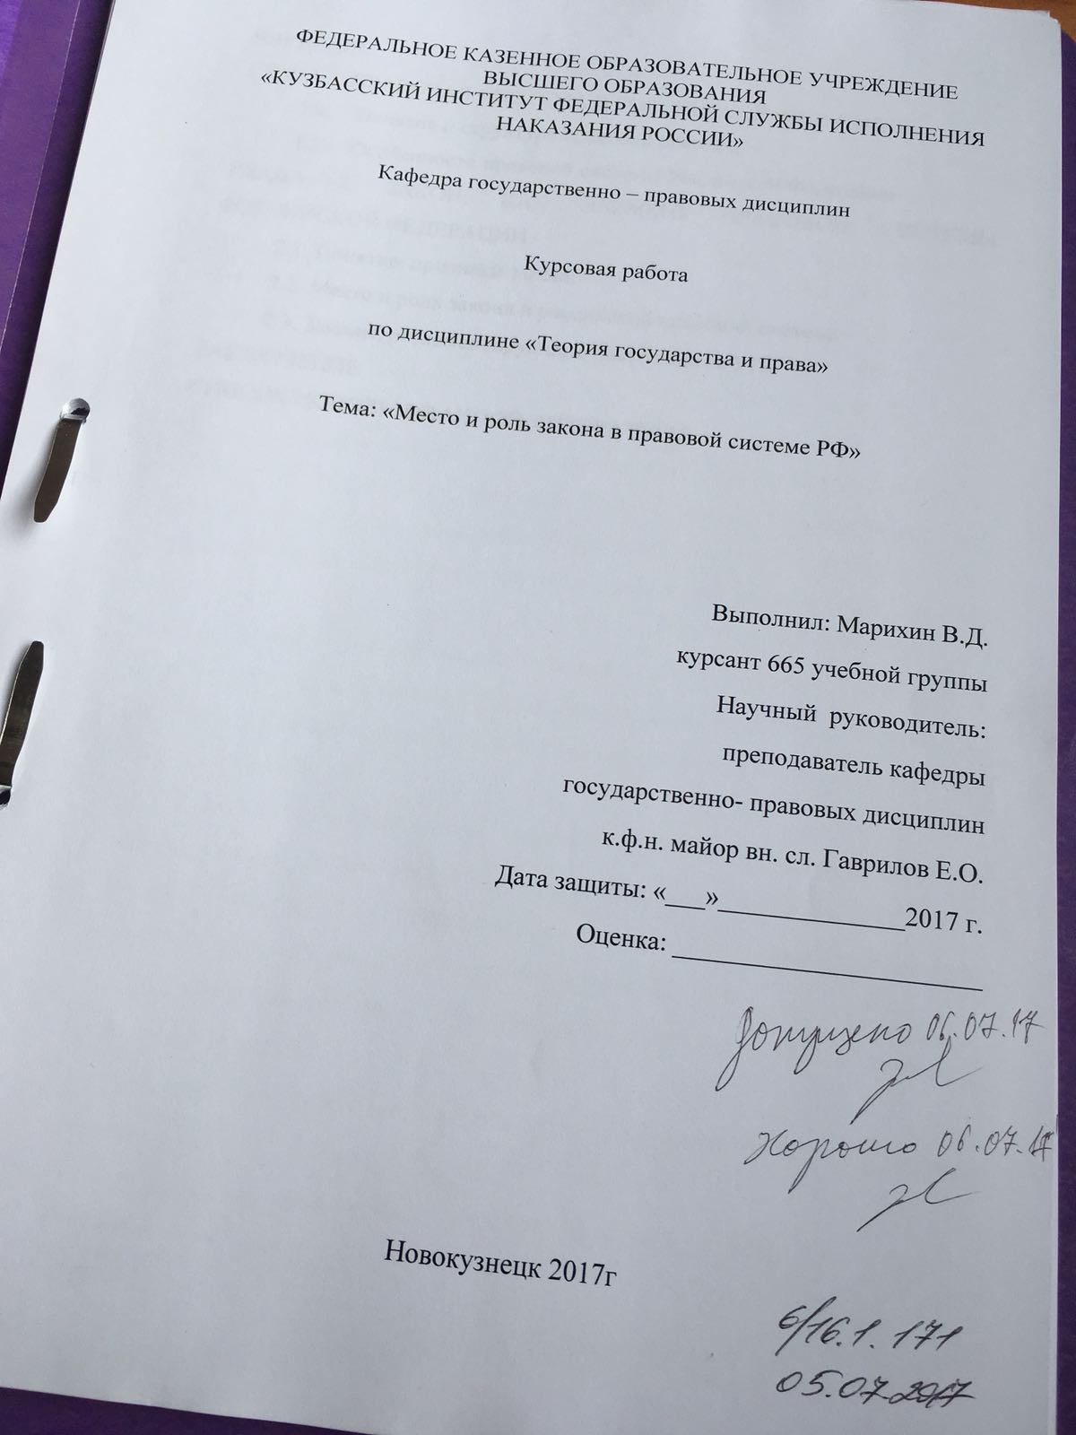

Приложение 3
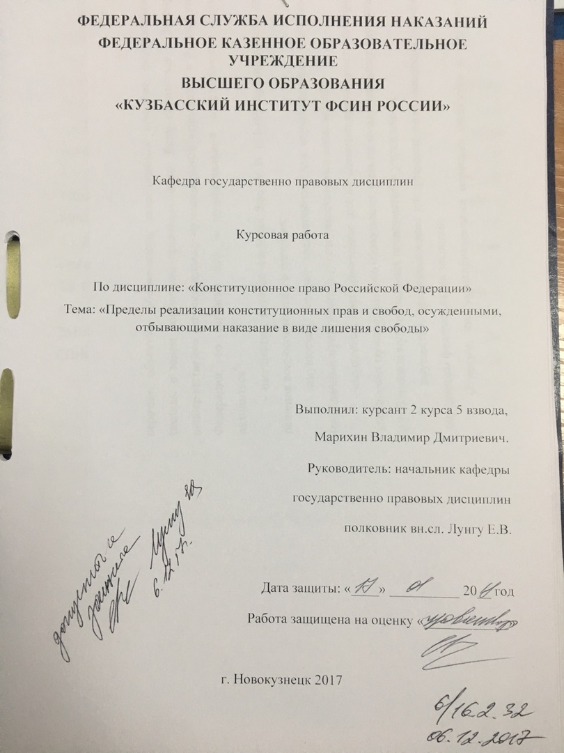

Приложение 4
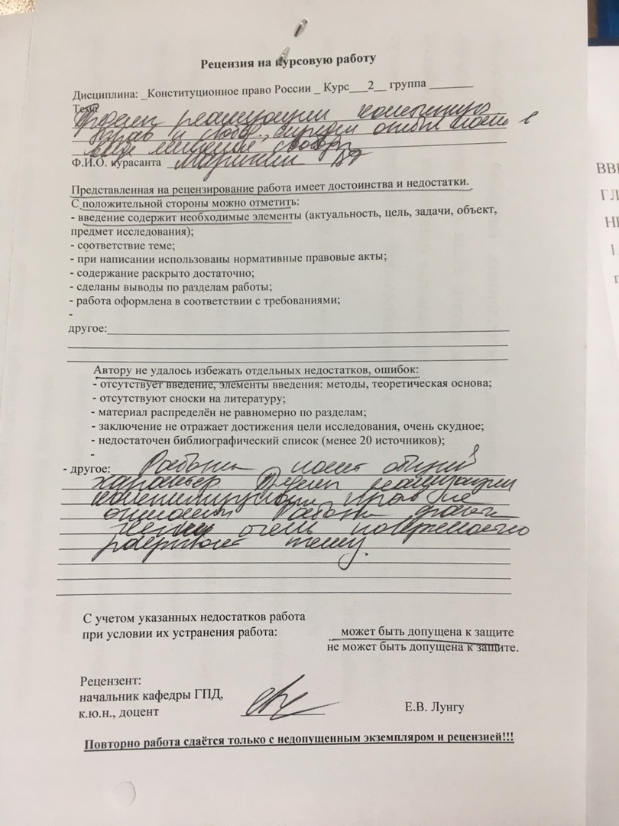

Приложение 5

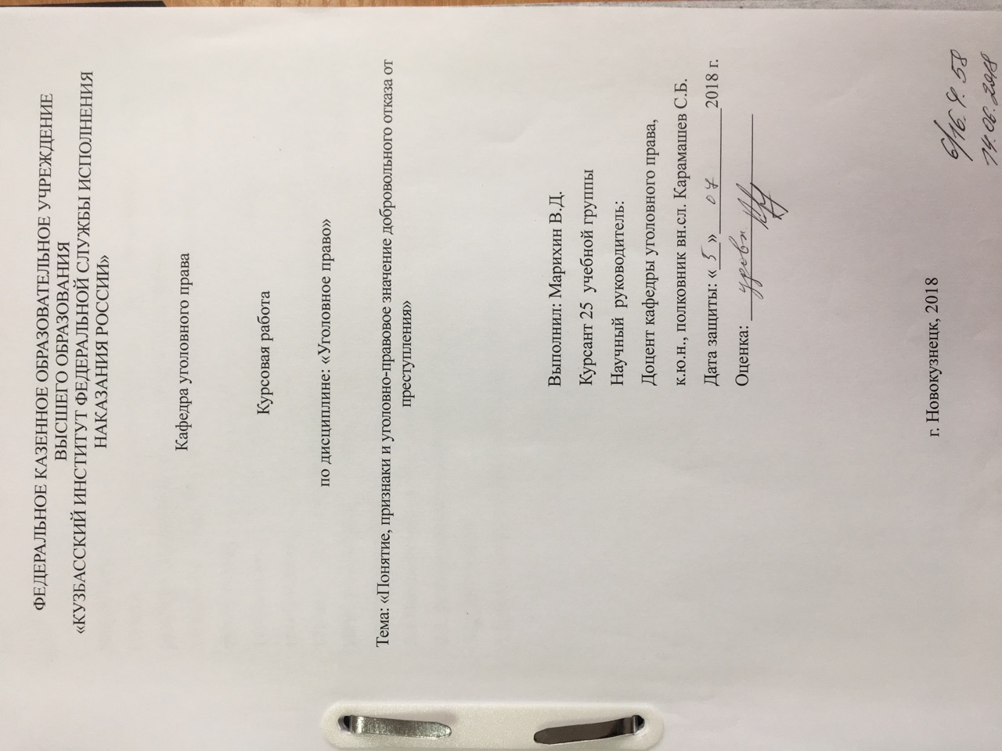

Приложение 6
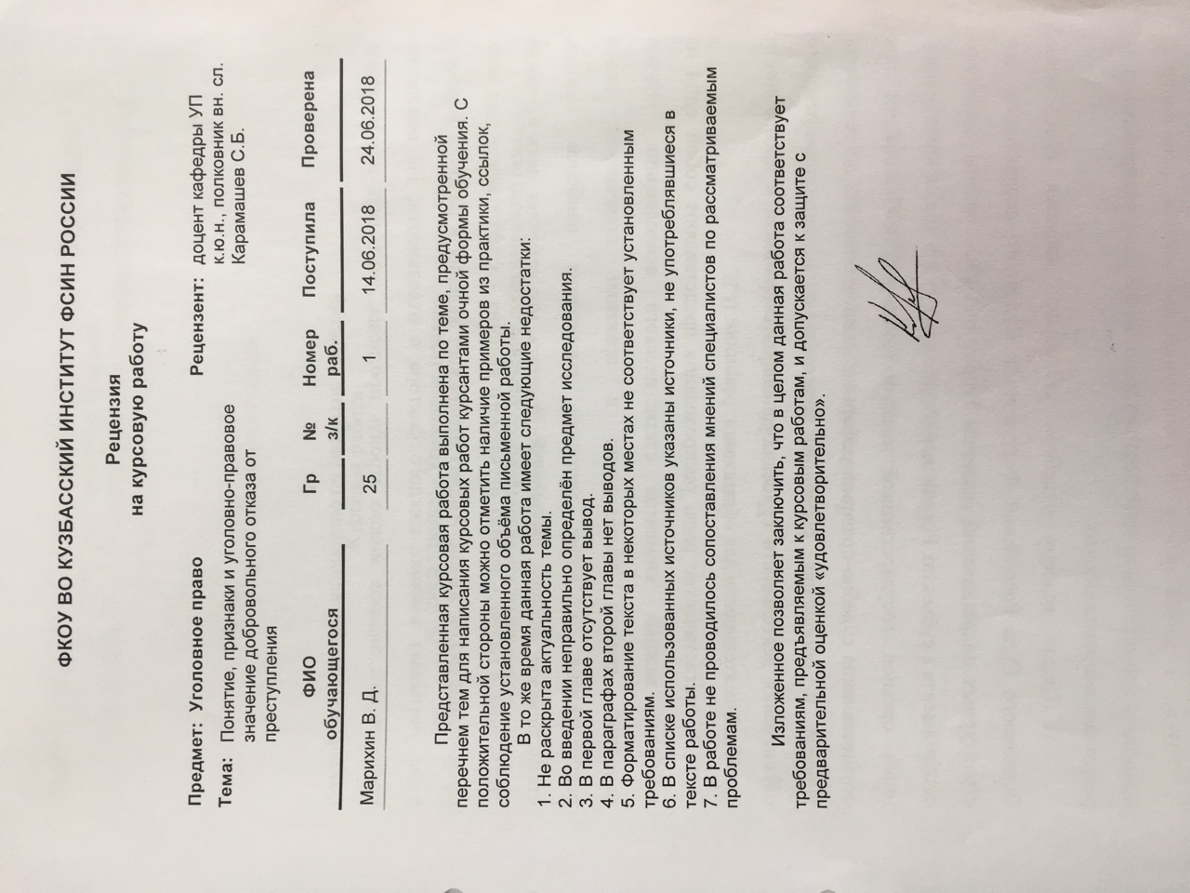

Приложение 7
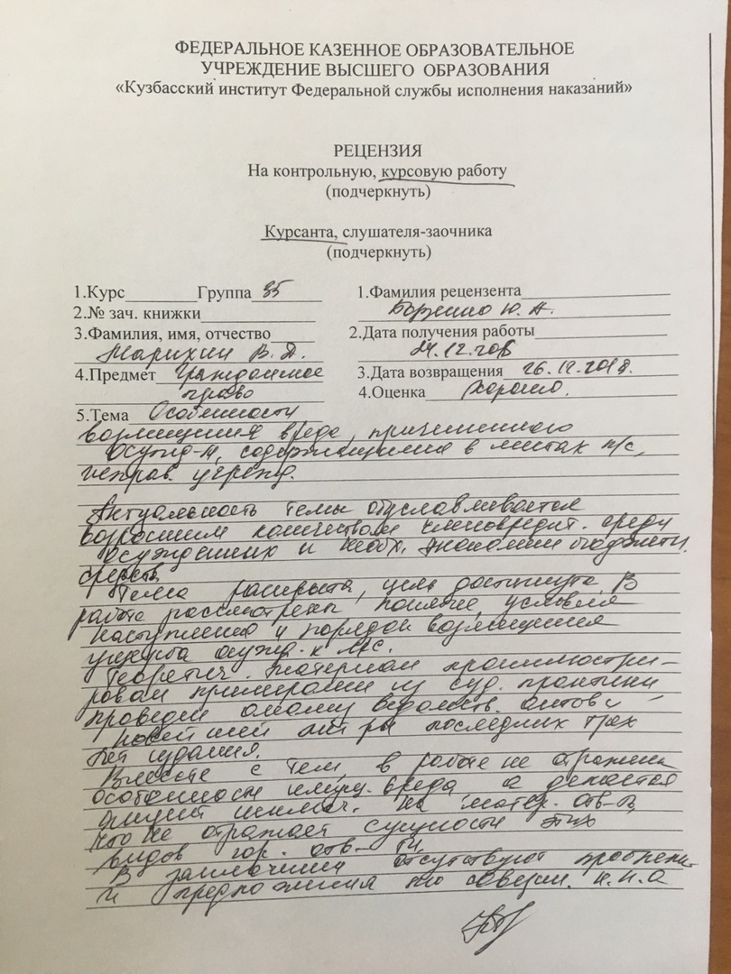

Приложение 8
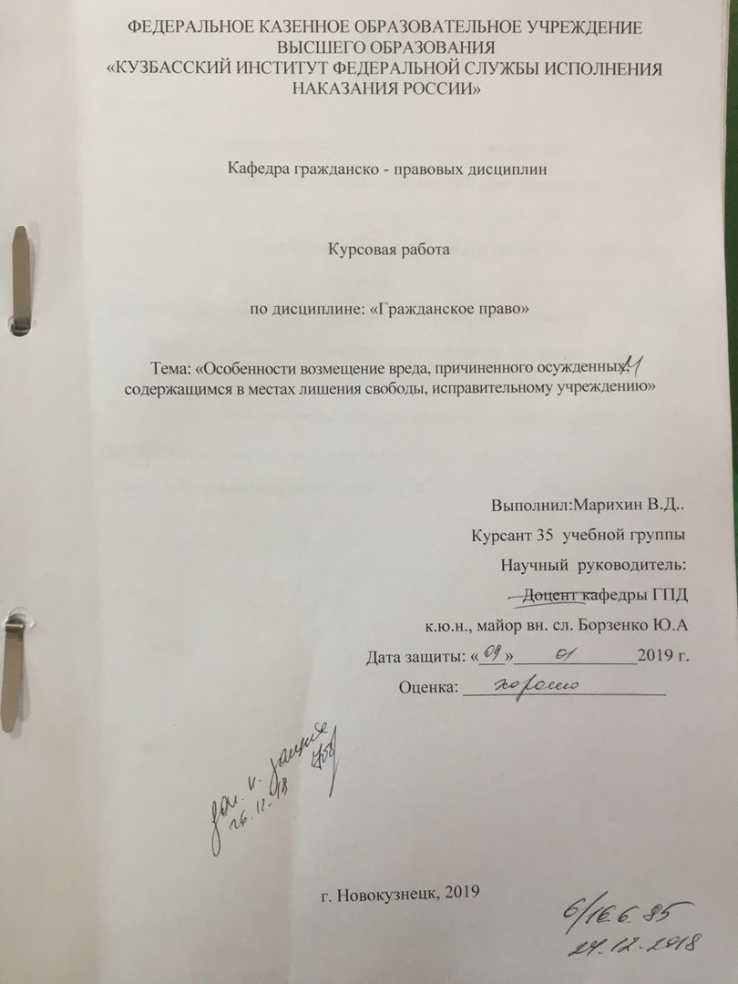

Приложение 9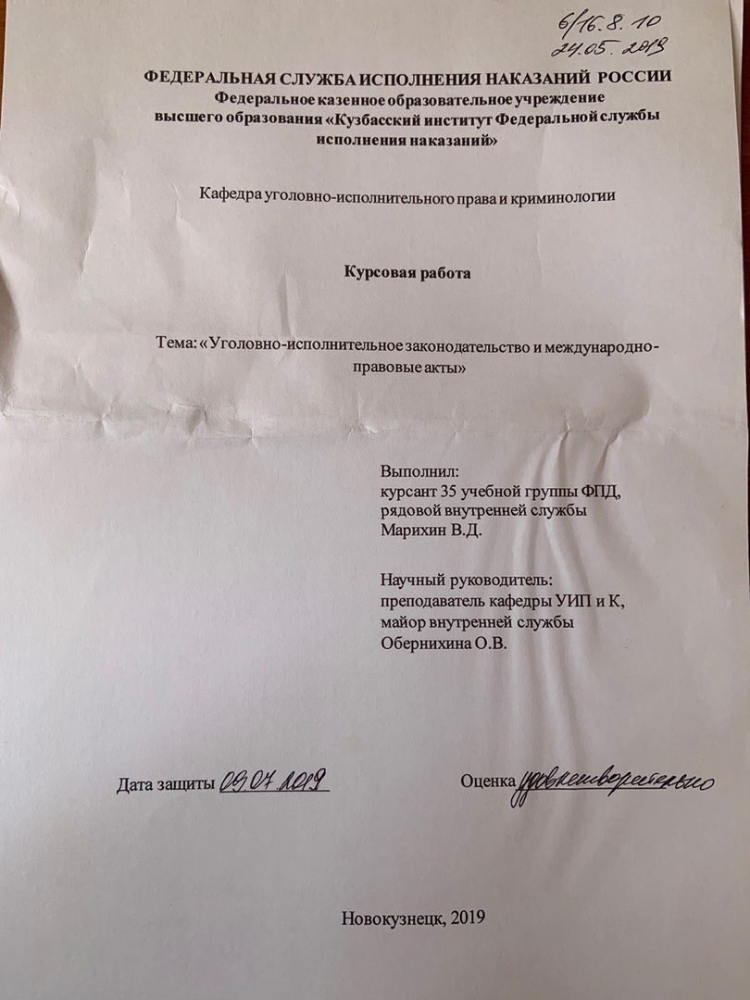
Приложение 10